Base de Données

Analyse des besoins :

Nous devons créer une base de données pour gérer la réservation de matériel pour une école d’ingénieur. Cette base de donnée doit contenir des informations sur les étudiants, la disponibilité des matériels et les réservations effectuées. Pour cette faire, on va créer 3 tables :

* Une table utilisateur, qui aura comme attribut le numéro de l’étudiant, son, son prénom et son mail. Ses informations pourront servir lors de la réservation de l’étudiants
* Une table matériels, qui contiendra les différents matériels à disposition ainsi que des informations supplémentaires qui permettront de le définir et le caractériser. Par exemple un id_matériel pour l’identifié rapidement, son nom, son type, sa description et sa quantité
* Et enfin une table réservations pour gérer les réservations et faire le lien entrer les 2 tables précédentes. Dedans, il y aura l’ID du matériel et le numéro de l’étudiant pour faire le lien entre l’étudiant qui a réservé son matériel. Cette réservation aura un ID pour l’identifier. Et une date de début et de fin, pour la durée de réservation.

Modélisation des données : Ici on considéra qu’une réservation = 1 matériel loué. Donc pour réservé 2 fois le même matériel par exemple, il faudra faire 2 réservation.

Ici les clés primaires sont :

* numero_etudiant pour la table « utilisateur », pour identifier facilement l’étudiant
* id_reservation pour la table « reservation »
* et id_materiel pour la table « materiels »

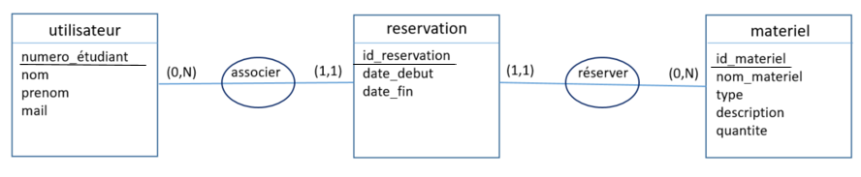

Modélisation logique : ici les clés étrangères sont numero_etudaint et id_materiel dans la table « reservations ». Elles permettent de faire le lien entre le client et le matériel prêté.

